Министерство науки и высшего образования Российской Федерации Федеральное государственное бюджетное образовательное учреждение высшего образования

Пермский национальный исследовательский политехнический университет

Электротехнический факультет

Кафедра информационных технологий и автоматизированных систем

**ОТЧЕТ**

**Тема:** Сортировка подсчётом

Семестр: 2

Выполнил студент ИВТ-22-2б:

Мельников Глеб Владимирович

(дата, подпись)

Проверила:

Полякова Ольга Андреевна

(дата, подпись)

Пермь 2023

**Задача**

Отсортировать массив чисел, используя сортировку подсчётом

**Анализ**

Создадим новый массив, за индексы которого будут отвечать наши числа, а значение в определённой ячейке – количество таких чисел. Таким образом, учитывая количество чисел, мы получим отсортированную последовательность.

**Решение**

Размер нового массива будет вычисляться как максимум – минимум + 1. Так как размер не является константой то массив будет являться динамическим.

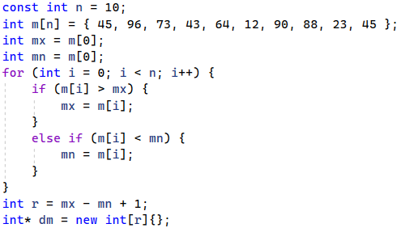

Индекс будем вычисляться как разность элемента первоначального массива и минимума. Таким образом мы избавимся от отрицательных индексов и лишних ячеек. Заполняем новый массив.

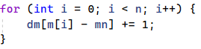

Изменяем значения в первоначальном массиве. К каждому индексу нового массива прибавляем ранее вычтенный минимум.

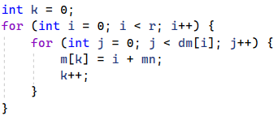

Освобождаем память и выводим получившуюся последовательность на экран.

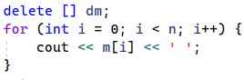

**Блок-схема**

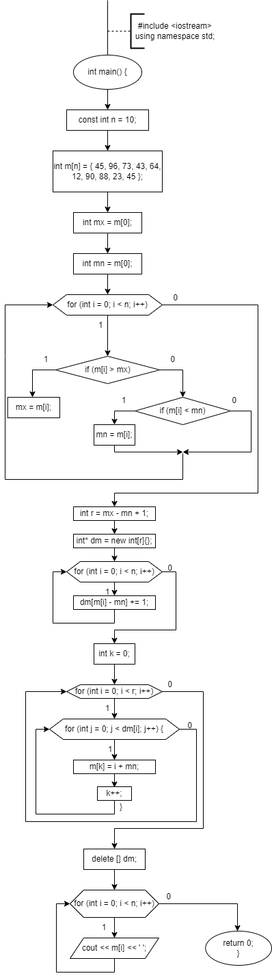Рисунок 1 - блок-схема функции «main»

**Программное решение**

